高效太陽能光電系統規劃與設置

1. 太陽能電池高效模組之檢測規範
   1. 以下是太陽能產業鏈:

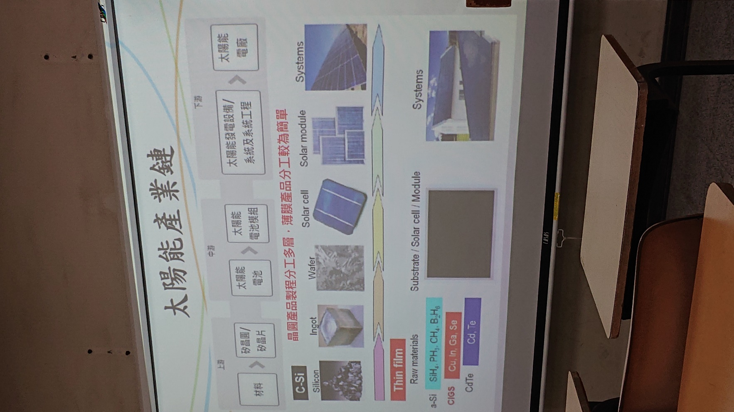

中游(1):太陽能電池製程—PERC技術

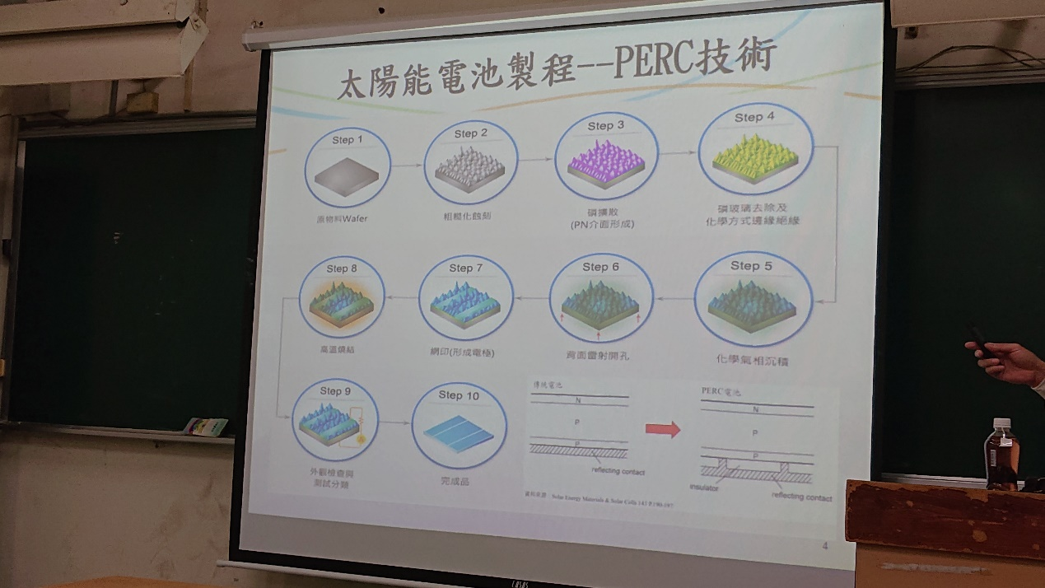

中游(2):太陽能模組製程

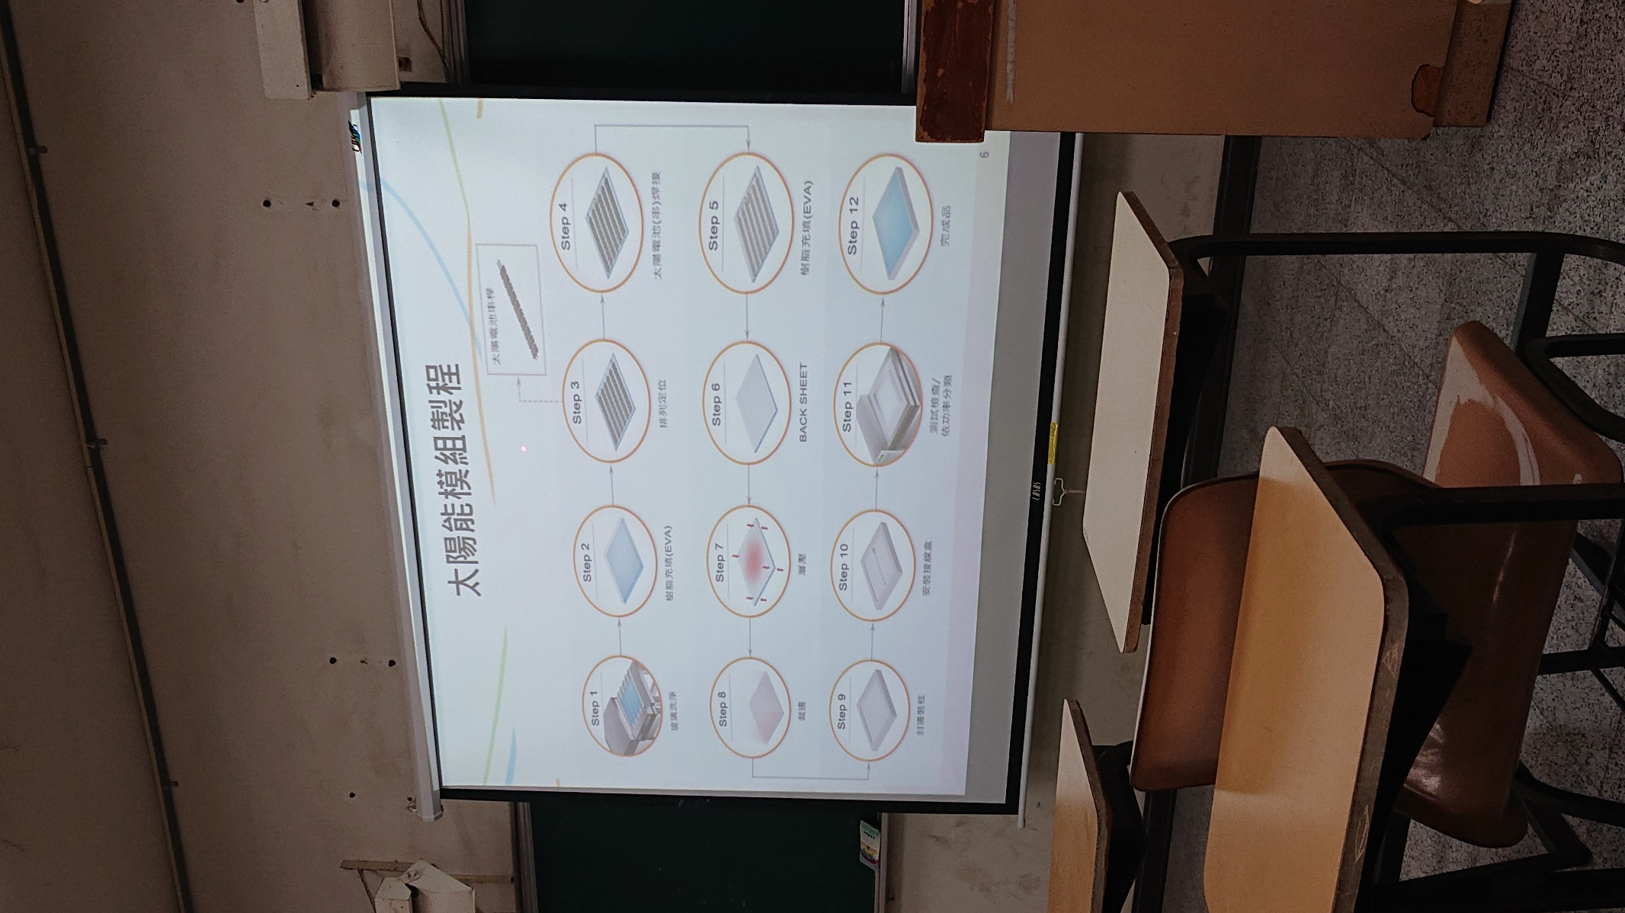

下游:太陽能光電系統(太陽能電廠)

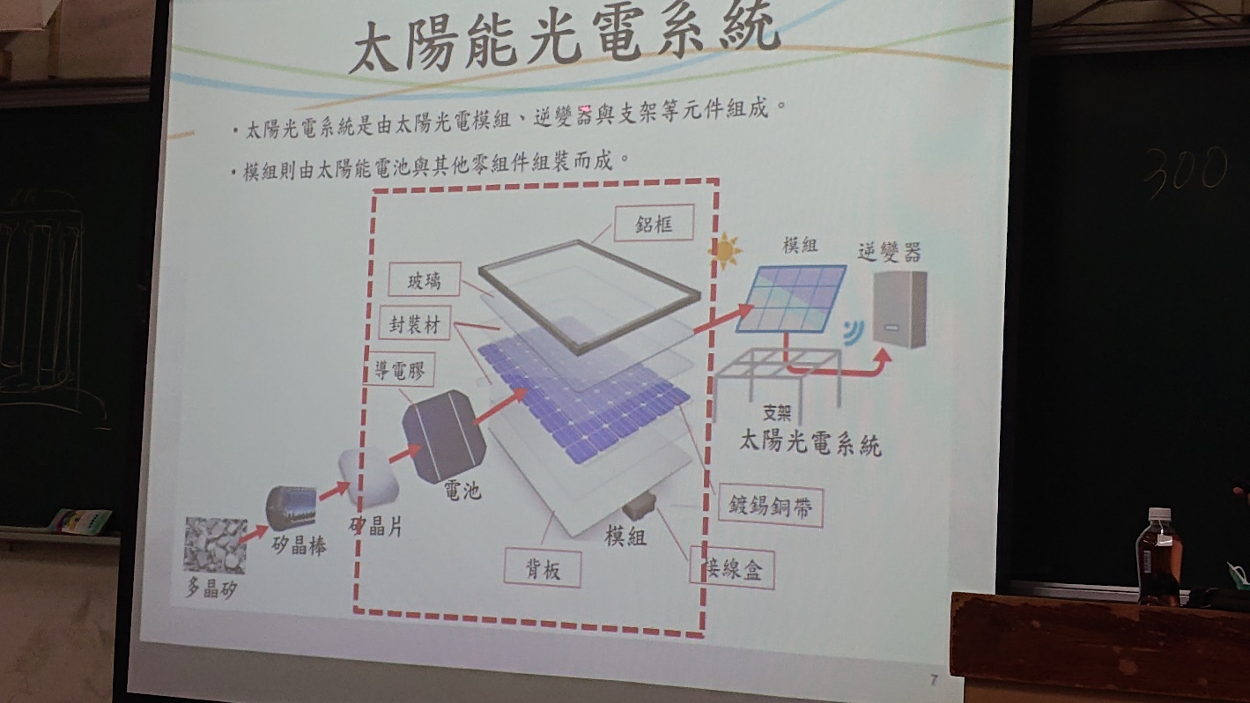

* 1. 台灣高效能太陽光模組技術規範

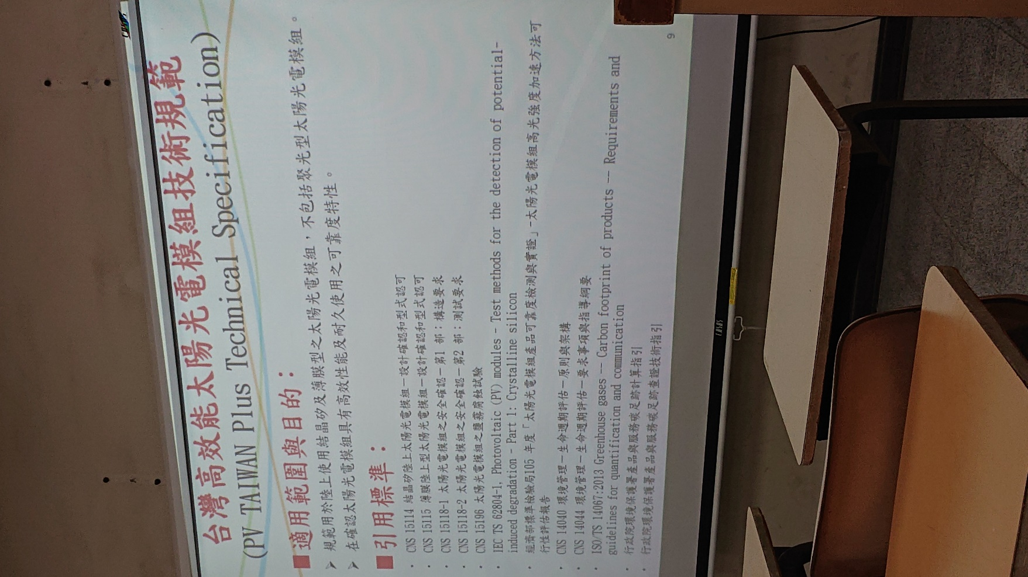

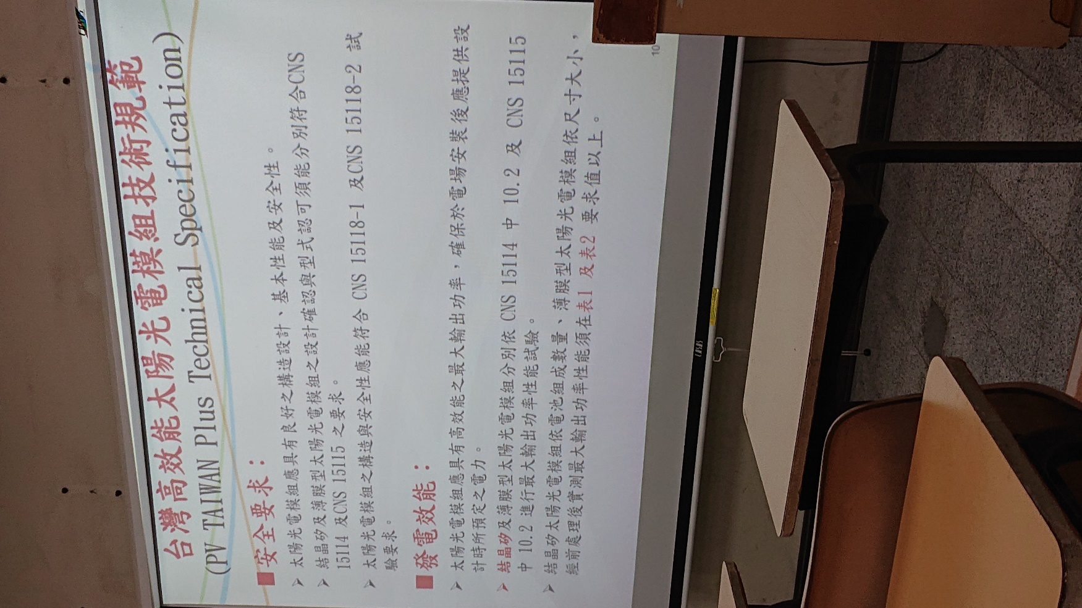

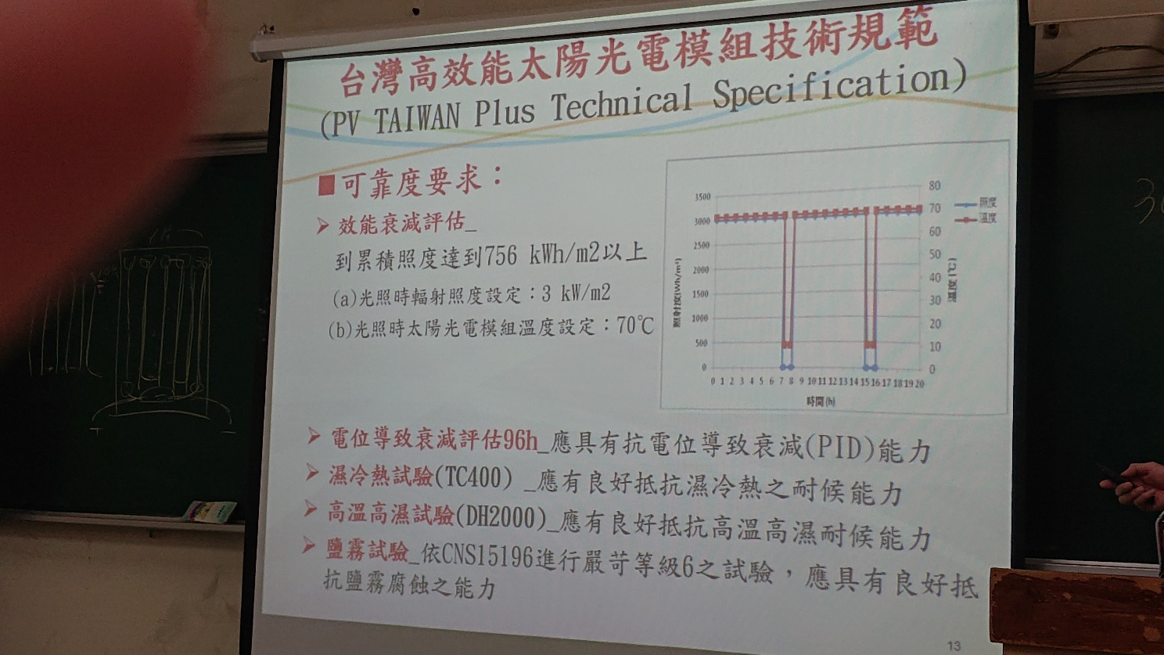

1. 太陽能光電系統之組件產品登錄
   1. 友達Sun Vivo PM060MW4 單晶太陽能模組(2015)

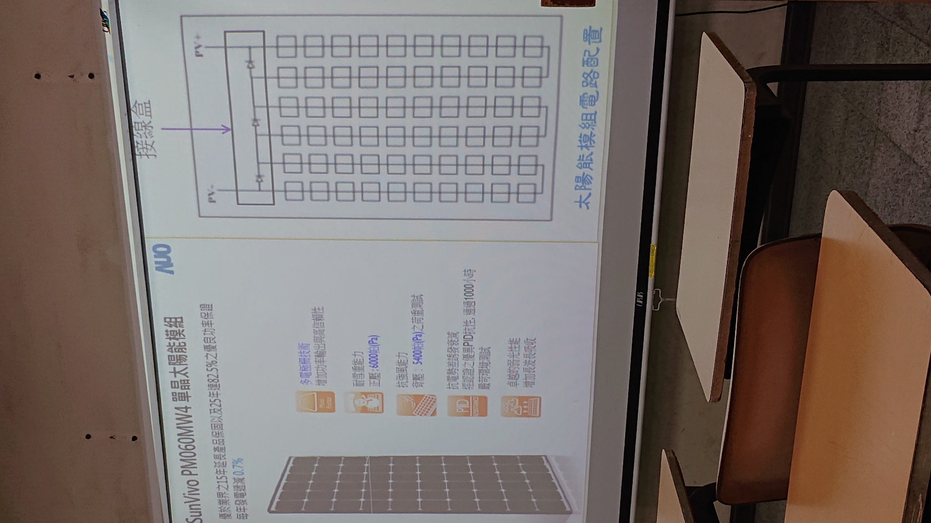

* 1. 友達多柵線技術(MBB):高發電量

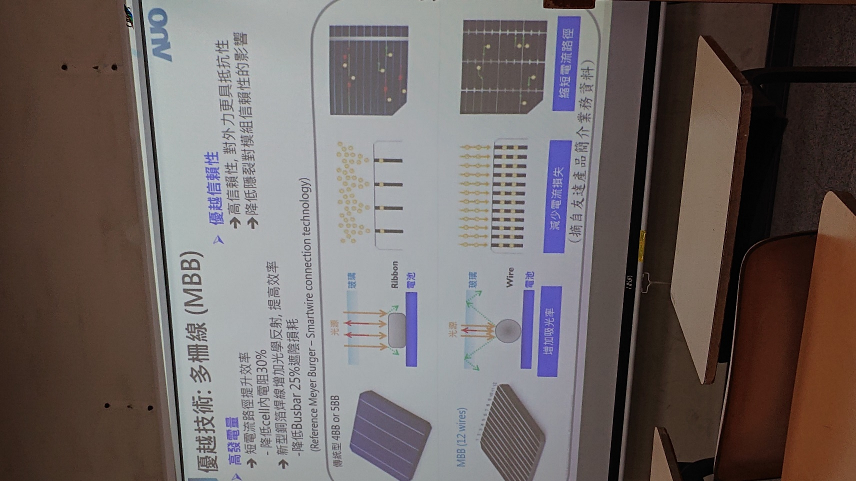

* 1. 友達多柵線+半切片電池(MBB+HCC):高功率輸出

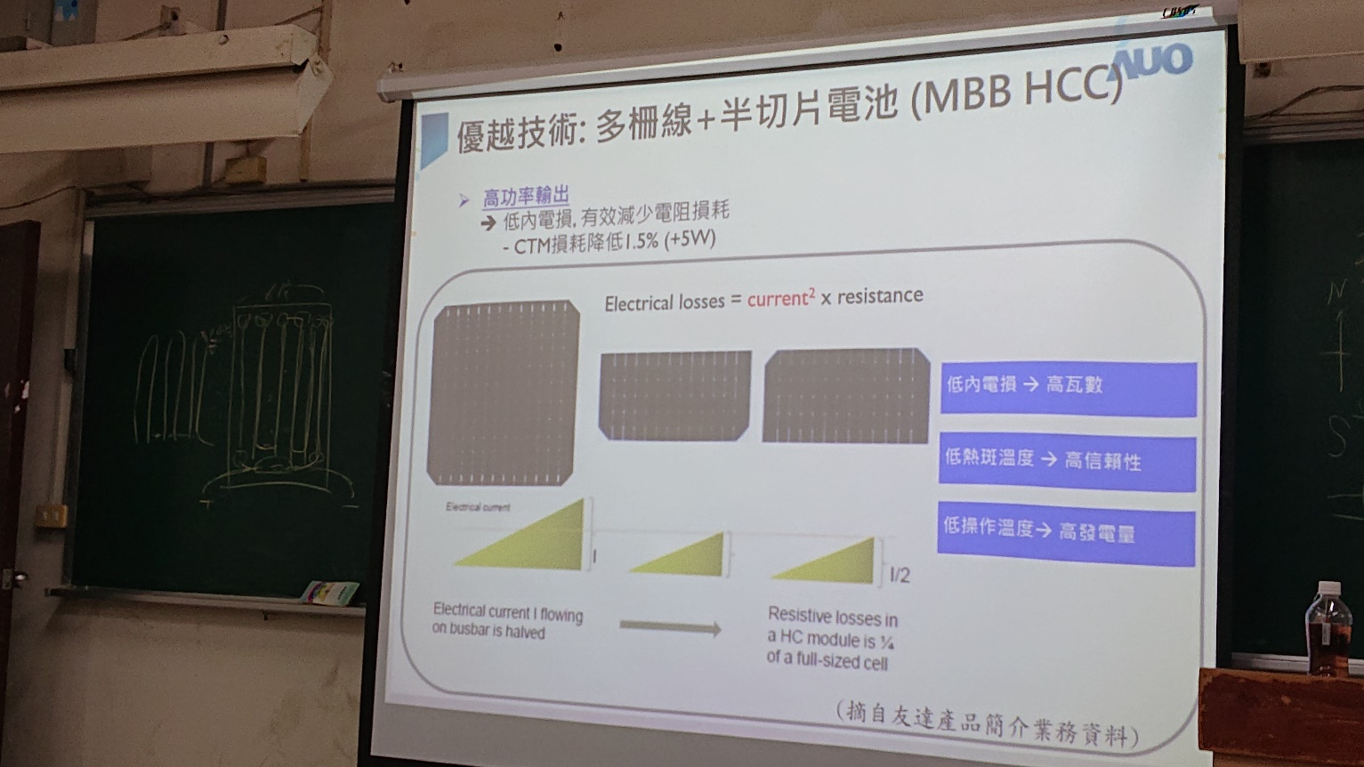

※補充:半切片模組設計

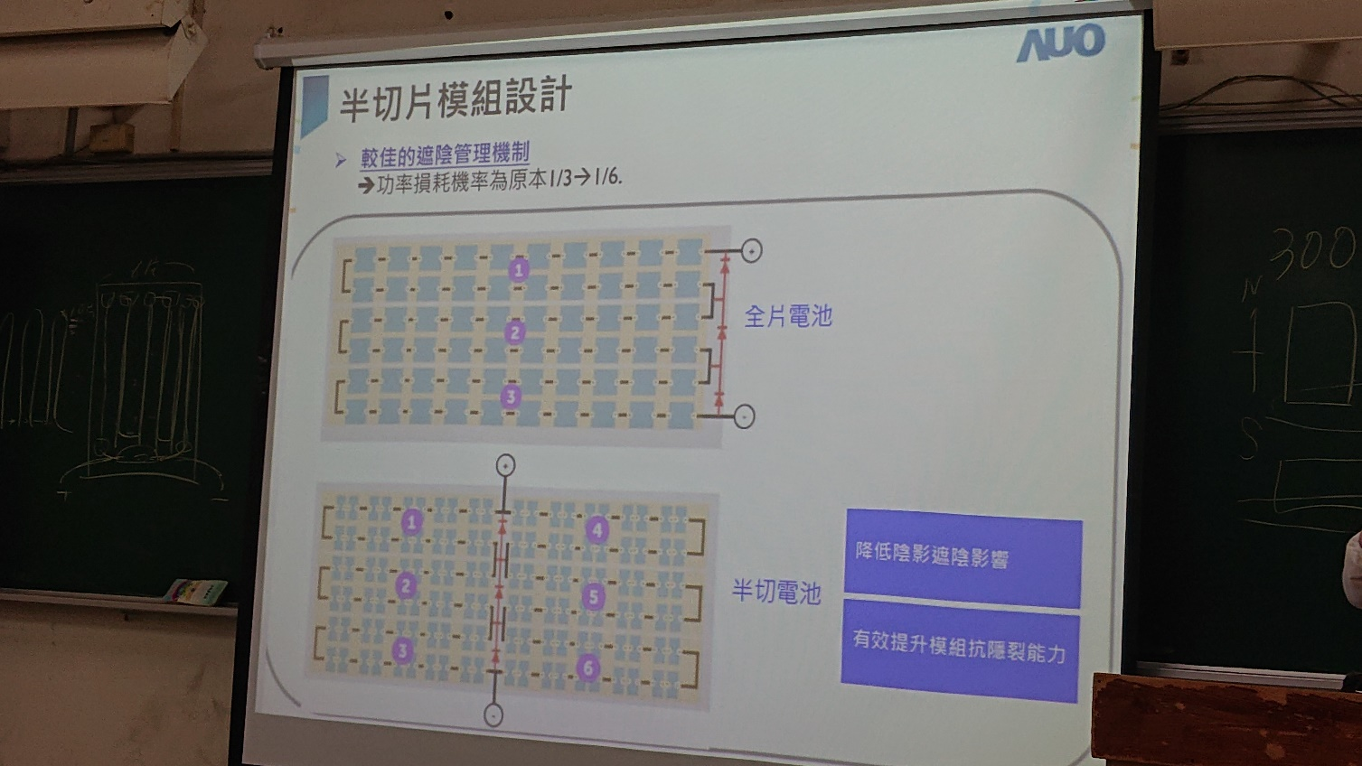

※補充:半切片模組優勢:

